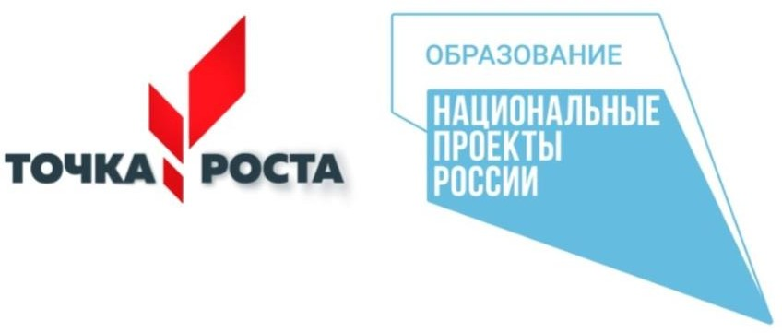

Перечень оборудования, приобретенного для обновления материально-технической базы центра «Точка роста»

в МБОУ «Северная СОШ №2» в 2023 году

# Естественно-научная направленность:

* Цифровая лаборатория по физиологии (профильный уровень) – 1 шт.
* Цифровая лаборатория по биологии (ученическая) – 3 шт.
* Цифровая лаборатория по химии – 3 шт.
* Цифровая лаборатория по физике (ученическая) – 3 шт.
* Микроскоп цифровой – 1 шт.
* Набор ОГЭ по химии – 2 шт.
* Набор ОГЭ по физике – 2 шт.
* Учебная лаборатория по нейротехнологии – 1 шт.
* Цифровая лаборатория по экологии – 1 шт.

# Технологическая направленность:

* Образовательная конструктор для практики блочного программирования с комплектом датчиков – 2 шт.
* Образовательный набор по механике, мехатронике и роботехнике -1 шт.
* Четырёхосевой учебный робот-манипулятор с модульными сменными насадками – 1 шт.
* Ноутбук – 6 шт.
* МФУ – 5 шт.